**Міністерство освіти і науки України**

**Національний університет «Львівська політехніка»**

**Кафедра ЕОМ**



Звіт

з лабораторної роботи №2

з дисципліни: «Інженерія програмного забезпечення»

«Створення Windows Forms на С# за технологією XAML. Розробка оболонки GUI для реалізації системи»

Варіант №8

Виконав:

ст.гр. КІ-34

Козлюк Д.С

Прийняв:

Цигилик Л.О.

**Львів 2022**

**Мета:** Освоїти основи створення WinForms за технологією XAML. Розробити GUI оболонку для реалізації клієнтська частини системи.

**Завдання:**

В програмі повинно бути використано:

- Data binding (елементи форми “прив’язані” до конкретних полів класу); - Багатовіконний інтерфейс (діалогові вікна);

- Стилі та колір кнопок а також інших елементів форми повнинні бути збереженні в окремому файлі.

- Поля класів повинні містити методи GET та SET.

- Використання конструкції try{}catch{} для «відловлення» можливих помилок в роботі програми

**Індивідуальне завдання (варіант 8):** Система обліку нарахування та виплати заробітної плати.

**Хід виконання**

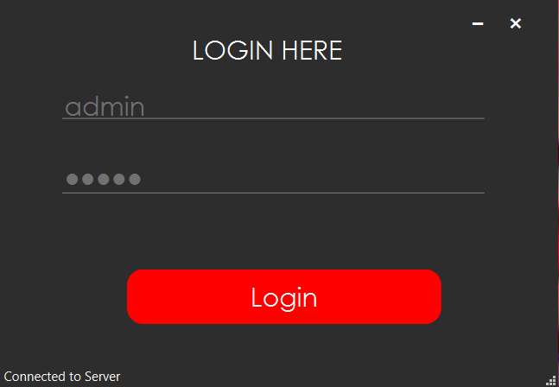

*Рис.1.Вікно входу в програму*

Форма входу містить два поля (логін і пароль), а також кнопку “Login” яка перенаправляє на головне вікно зі списком усіх працівників.

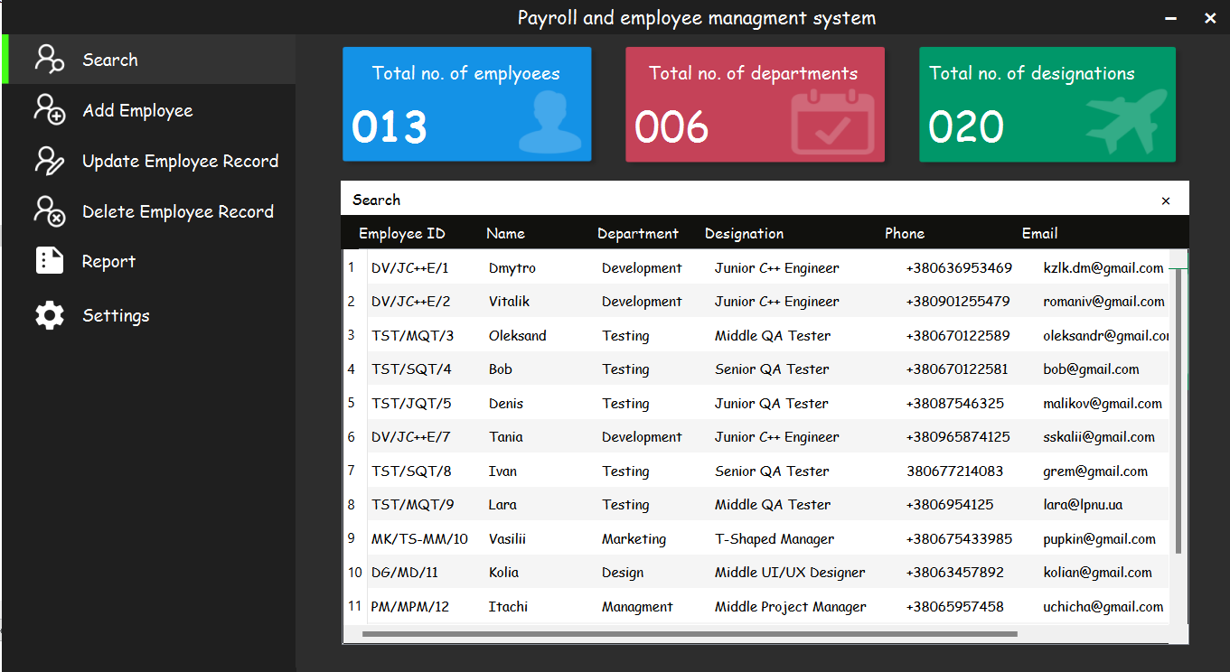

*Рис.2.Вікно пошуку та перегляду списку усіх працівників.*

Для даної форми були використані такі елементи QLabel для відображення тексту, QlineEdit який слугує для пошуку працівників, QTableWidget для відображення списку усіх знайдених працівників. Комбінація віджетів QStackedWidget, QPushButton, QWidget для створення меню злівого боку для керування переходів між вікнами програми. А також використано QComboBox для створення випадаючого списку, QDateTimeWidget для зручної маніпуляції з датою.

При двійному натисканні миші на рядок працівника відривається меню із детальної інформацією про нього (рис.3)

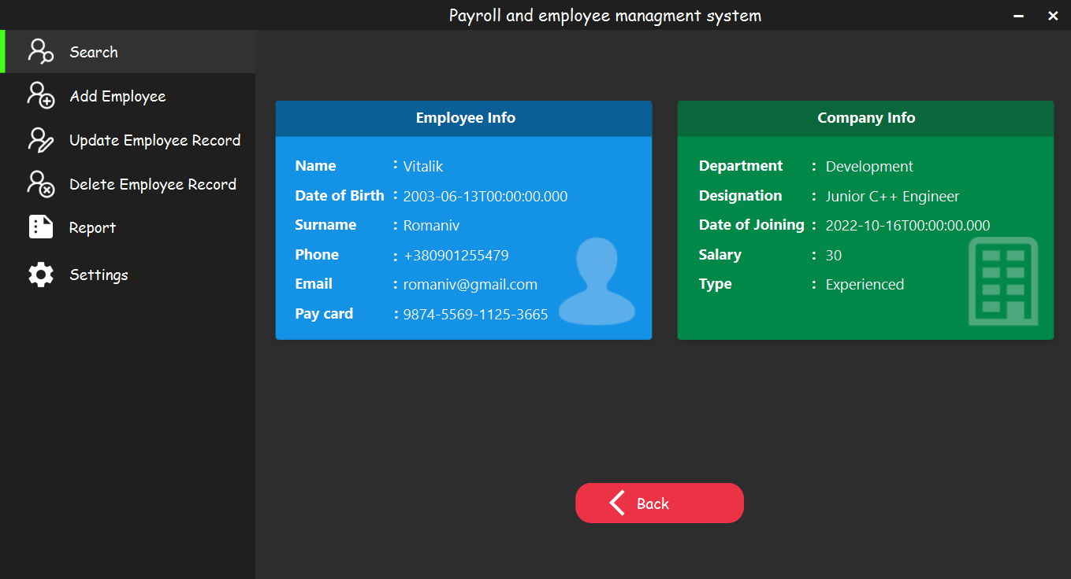

*Рис.3.Вікно перегляду інформації про вибраного працівника.*

При натисканні кнопки “Back” відбувається перехід до вікна перегляду списку та пошуку працівників.

При натисканні кноппки “Report” на бічному меню відбувається перехід до перегляду списків періодів виплат.

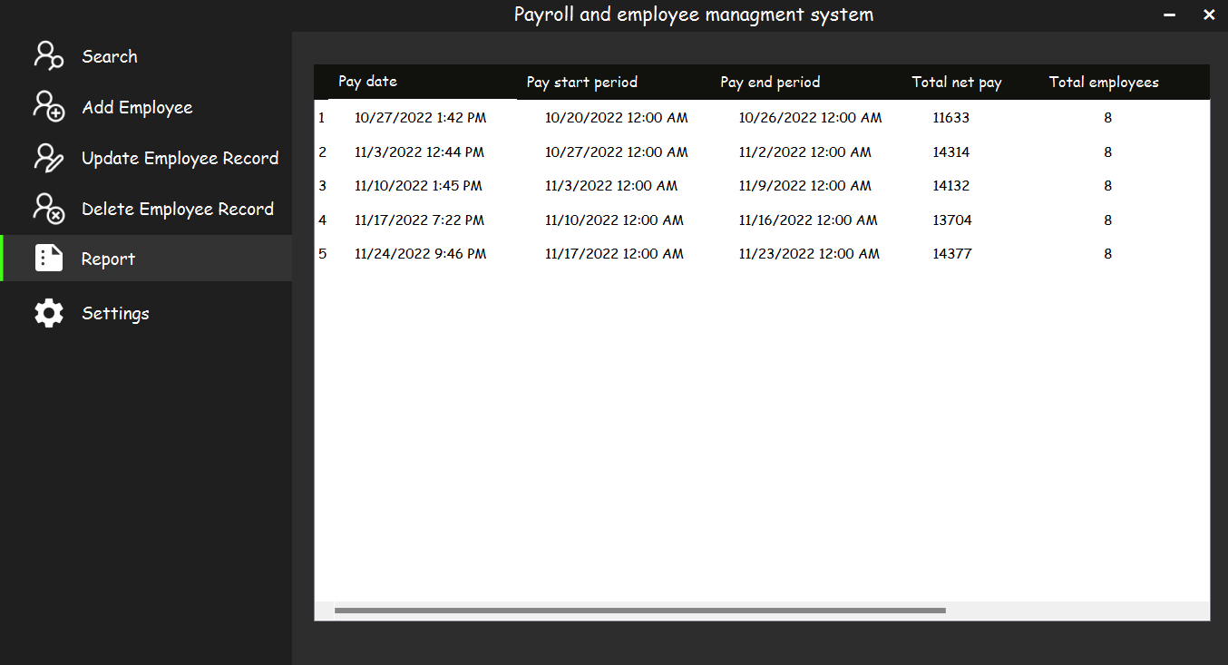

*Рис.4.Вікно перегляду інформації про періоди виплат заробітньої плати.*

При подвійному натисканні на вибраний період відбувається перехід на вікно детального перегляду виплати за вибраний період, який включає в себе ID, ім’я працівника, кількість відпрацьованих годин за даний період, нараховано коштів, частина податку яку було сплачено та кошти до виплати.

Також передбачена можливість генерування pdf документа, для цього потрібно вибрати працівника і нажати кнопку “Save to pdf”.

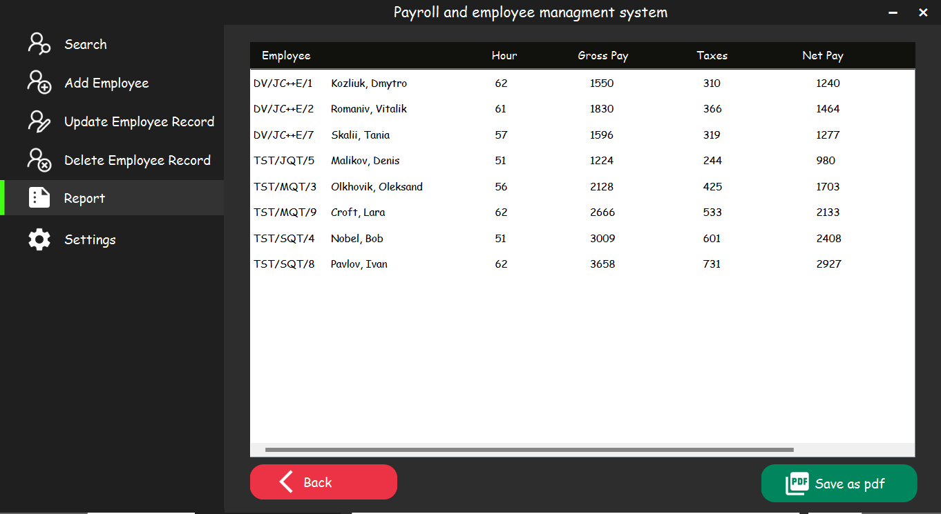

*Рис.5.Вікно перегляду про вибраний період оплати*

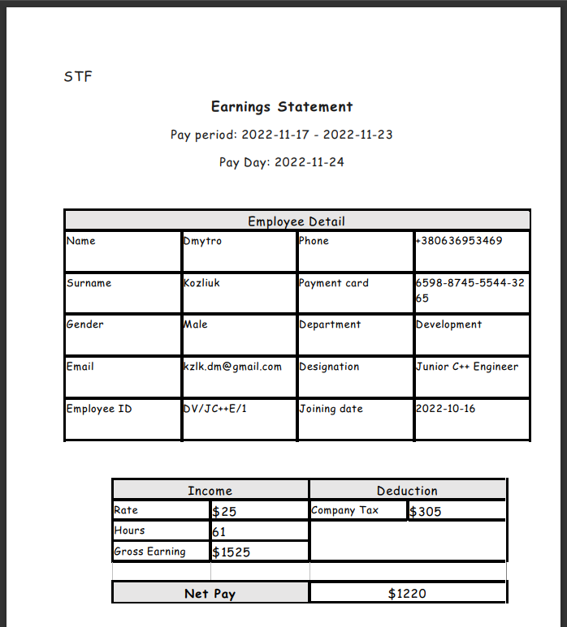

*Рис.6.Вигляд згенерованого pdf документа*

При натисканні кнопки “Settings” вібривається вікно налаштувань, в якому можливо налаштувати автоматичну виплату заробітньої плати та вибрати папку для збереігання pdf документа.

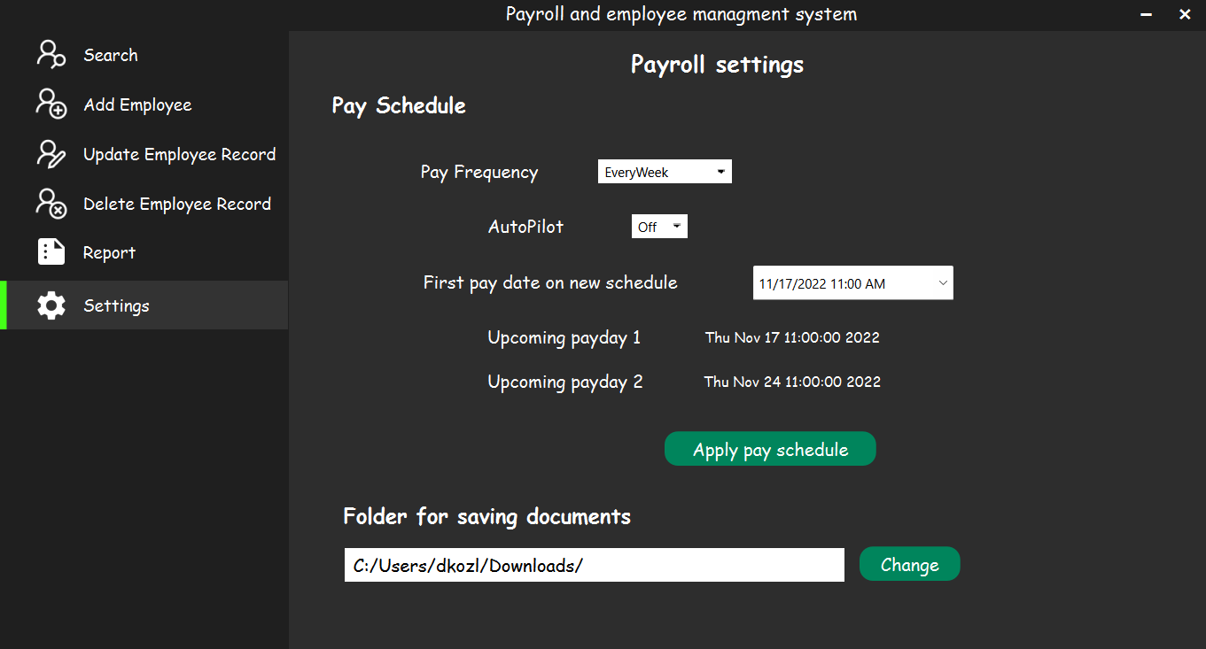

*Рис.7.Вікно налаштувань*

При натисканні кнопки “Add Employee” відкривається вікно з QLineEdit(ами) для добавлення працівника.

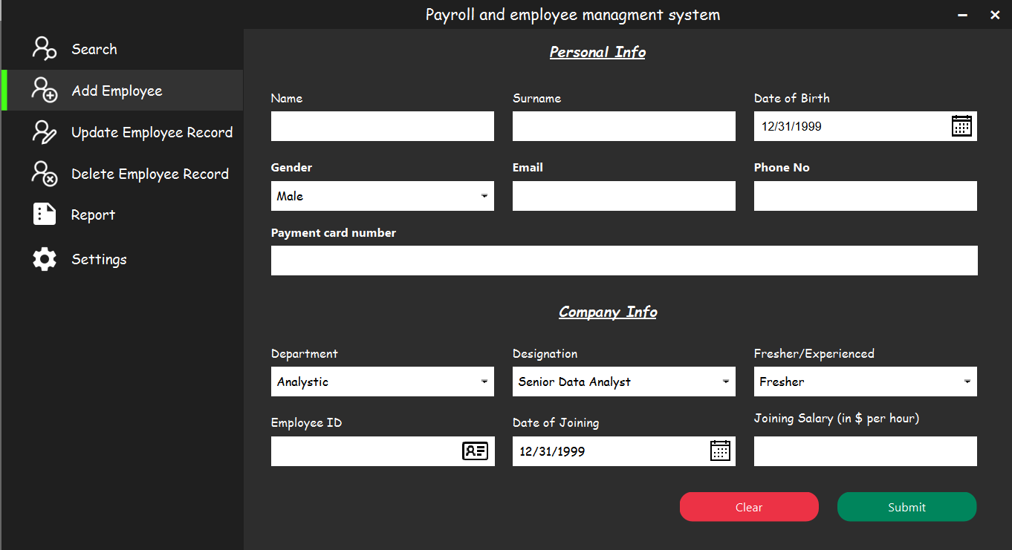

*Рис.8.Вікно додавання працівника*

При натисканні кнопки “Update Employee Record” відкривається вікно для редагування інформації для вибраного працівника із списку.

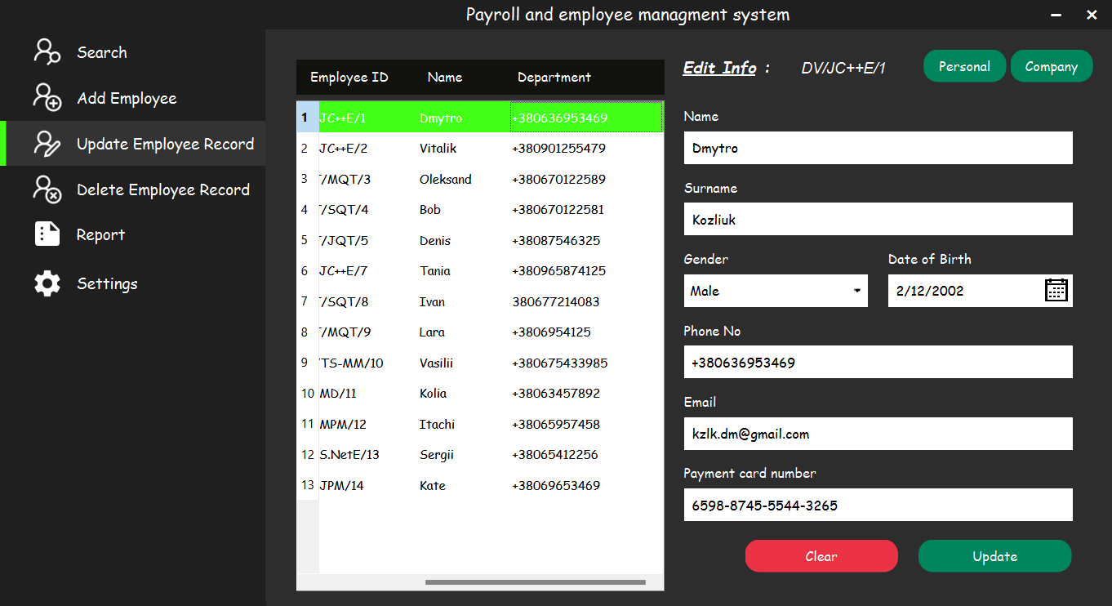

*Рис.9.Вікно редагування інформації про працівника*

При натисканні на кнопку “Delete Employee” відкривається вікно для видалення вибраного працівника. Для цього потрібно зробити подвійний клік на працівника зі списку і підтвердити видалення в QMessageBox.

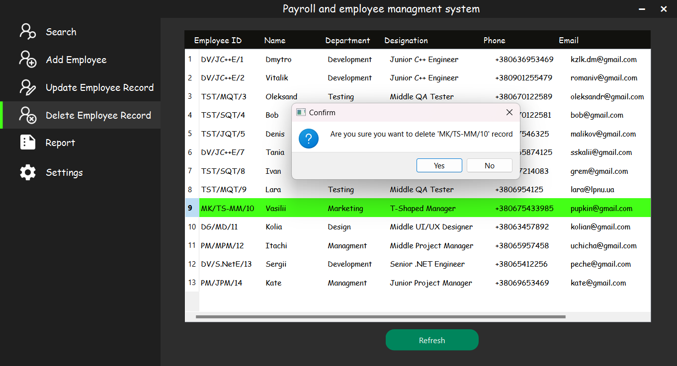

*Рис.10.Вікно видалення працівника*

Стилі кнопок, форми та інших елементів знаходяться у файлах mainwindow.ui, loginform.ui і були задані за допомогою QSS (QT C++).

Також було створене окреме вікно для емуляції сканера RFID карти, тобто слугує для фіксації відвідуваності працівників. Використовуються такі елементи як QComboBox для виберання працівника, QDateTimeWidget для фіксування данти входження та виходу із роботи.

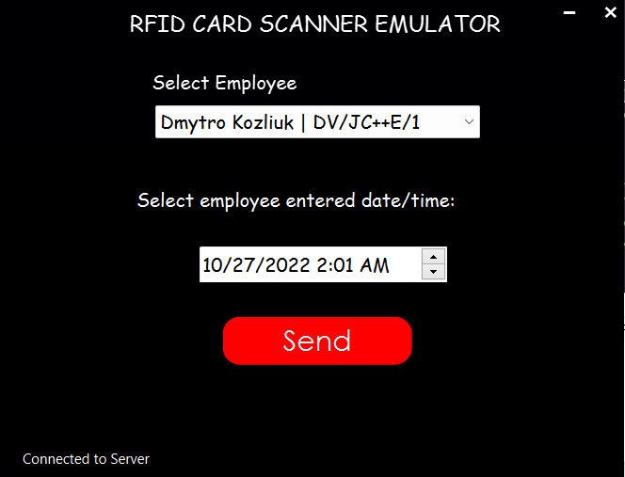

*Рис.11.Вікно емулятора сканера RFID карти*

**Висновок:** В даній лабораторній роботі я розробив GUI оболонку для реалізації системи згідно мого варіанту. Створив 10 вікон (Авторизація, Перегляд/Пошук працівників, Перегляд детальної інформації працівника, Налаштування, Додавання/Видалення/Оновлення даних працівника, Перегляд періодів оплати, Перегляд детальної інформації про виплату, Сканер RFID карти). Розробив багатовіконний інтерфейс. Задав стиль для для кнопок та форм за допомогою QSS. Використав конструкції try{} catch{} для “відловлення” можливих помилок в роботі програми.